INFORME DE AUDITORES
Sistema Integral de Contraloría y Auditoría de Seguros (SICAS)
Informe técnico de revisión de implementación funcional, seguridad y segregación de funciones
Organización | Aseguradora / Contraloría Corporativa
Sistema | SICAS – Sistema Integral de Contraloría y Auditoría de Seguros
Fecha | 04 de octubre de 2026
Tipo de revisión | Revisión técnica y funcional de la implementación
Resultado | Favorable con acciones pendientes de cierre

1. Objetivo
Documentar la revisión de la implementación de SICAS, considerando las funcionalidades desarrolladas, segregación de funciones, RBAC, expedientes, auditorías, cédulas, evidencias, informes, firmas y la separación de los dominios Financiero y Sistemas.

2. Alcance
La revisión comprende backend Flask/Python, PostgreSQL, Celery/Redis, Docker Compose, interfaz web, autenticación, autorización, expedientes, cédulas, auditoría de sistemas, informes y trazabilidad.
- Python / Flask
- PostgreSQL 16
- Celery + Redis
- Docker Compose
- Nginx + TLS
- openpyxl para Excel
- RBAC con permisos granulares

3. Resumen ejecutivo
La revisión evidencia una base funcional sólida para soportar el ciclo de auditoría. Se encuentran implementados usuarios y roles, expedientes, auditorías, cédulas, observaciones, evidencias, informes, firmas y controles de acceso.
La separación entre auditoría general, financiera y de sistemas se implementó también en servidor: el backend filtra expedientes y auditorías por dominio y los roles especializados disponen de permisos propios.
Este informe no constituye certificación jurídica o regulatoria. La validación definitiva de cumplimiento debe efectuarse sobre la configuración de producción y la evidencia operacional.

4. Roles y segregación de funciones
- AUDITOR
- CONTRALOR
- GERENCIA
- SYS_ADMIN
- AUDITOR_FINANCIERO
- JEFE_AUDITORIA_FINANCIERA
- AUDITOR_SISTEMAS
- JEFE_AUDITORIA_SISTEMAS
Jerarquía funcional definida:
CONTRALOR
└── GERENCIA
├── JEFE_AUDITORIA_FINANCIERA → AUDITOR_FINANCIERO
└── JEFE_AUDITORIA_SISTEMAS → AUDITOR_SISTEMAS
Las funciones existentes de Gerencia y Contralor se mantienen. Los jefes especializados revisan sus dominios sin sustituir la aprobación final del Contralor.

5. Segregación por dominio
Dominio | Ejecutor | Revisor | Visibilidad
GENERAL | AUDITOR | Flujo general | Auditorías generales
FINANCIERA | AUDITOR_FINANCIERO | JEFE_AUDITORIA_FINANCIERA | Solo financieras
SISTEMAS | AUDITOR_SISTEMAS | JEFE_AUDITORIA_SISTEMAS | Solo sistemas
El control de dominio se aplica en backend y no depende solamente de ocultar opciones de la interfaz.

6. Cédulas
- Suscripción – Auto
- Suscripción – Patrimonial
- Suscripción – Personal
- Reclamo / indemnización – Auto
- Reclamo / indemnización – Patrimonial
- Reclamo / indemnización – Personal
- Sistemas – ERP/TI
Las plantillas mantienen versión y criterios propios; las auditorías iniciadas conservan copia de los criterios utilizados.

7. Auditoría de Sistemas
Se incorporó una estructura independiente para Sistemas/TI. El catálogo de unidades revisado incluye:
- SISTEMAS – JEFE SISTEMAS
- PRUEBAS Y CERTIFICACIONES – JEFE DE PRUEBAS Y CERTIFICACIONES
- SISTEMA EMPRESAS – JEFE DE SISTEMA EMPRESAS
- SERVIDORES Y BASE DE DATOS – JEFE DE SERVIDORES Y BASE DE DATOS
- REDES Y TELECOM. – JEFE DE REDES Y TELECOM.
- MICROINFORMÁTICA – JEFE DE MICROINFORMÁTICA
- CIBERSEGURIDAD – JEFE DE CIBERSEGURIDAD
- GERENTE DE SISTEMAS – GERENTE DE SISTEMAS
- VICEPRESIDENCIA TI – VICEPRESIDENCIA TI
Se verificó el expediente EXP-2026-0001, Base de Datos, correspondiente a SERVIDORES Y BASE DE DATOS, dominio SISTEMAS, responsable Juan Mercado, cargo JEFE DE SERVIDORES Y BASE DE DATOS.

8. Ciclo de auditoría
- Creación de expediente
- Modalidad remota/presencial
- Unidad y responsable
- Objetivos, alcance y procedimientos
- Periodo previsto
- Auditor líder y equipo
- Planificación, Trabajo de Campo e Informe
- Cédulas, observaciones y evidencias
- Generación y envío de informes
- PAC en Excel
- Revisión, aprobación y firmas

9. Seguridad y trazabilidad
- MFA y controles de sesión
- Hash de contraseñas
- RBAC y permisos granulares
- Segregación de funciones para cambios de roles
- Bloqueo por intentos fallidos
- Controles contra inyección SQL y seguridad de sesión
- Audit trail e integridad de registros
- TLS en el entorno actual
Las claves, secretos y certificados reales deben mantenerse fuera del repositorio y gestionarse mediante mecanismos seguros en producción.

10. Evidencias verificadas
- API ejecutando correctamente con Gunicorn
- PostgreSQL y Redis integrados
- Corrección de plantillas para incluir SISTEMAS/ERP_TI
- Siete combinaciones de plantillas disponibles
- Filtrado de expedientes/auditorías por dominio
- Pantalla específica para AUDITOR_SISTEMAS
- EXP-2026-0001 identificado como dominio SISTEMAS
- Reconstrucción y reinicio de la API completados

11. Observaciones y acciones pendientes
ID | Observación | Estado | Acción
O-01 | Importación del Excel oficial de preguntas de Sistemas | Pendiente | Implementar carga validada, almacenamiento de preguntas/respuestas y estadísticas.
O-02 | Cuestionario manual de Sistemas | Pendiente | Permitir responder las preguntas directamente cuando no exista Excel.
O-03 | Formulario específico de Sistemas | En evolución | Mostrar unidad y responsable; no aplicar líneas Auto/Patrimonial/Personal.
O-04 | Responsive móvil/tablet | En evolución | Completar pruebas en teléfonos/tabletas, formularios, tablas y archivos.
O-05 | Endurecimiento de producción | Pendiente | Revisar secretos, certificados, respaldos, recuperación y configuración Docker/Nginx.

12. Conclusión
Con base en la revisión realizada, SICAS presenta una implementación funcional coherente con el modelo definido para la Contraloría y Auditoría, incluyendo separación de auditoría financiera y de sistemas, control de acceso por rol y dominio, trazabilidad y los principales componentes del ciclo de auditoría.
La solución se considera apta para continuar con pruebas funcionales y aceptación de usuarios. Antes de producción definitiva deben cerrarse las acciones pendientes, especialmente el cuestionario de Sistemas, las pruebas responsive y el endurecimiento del entorno productivo.

13. Firmas
Auditor responsable | ____________________________
Jefe de Auditoría / Revisor | ____________________________
Contralor | ____________________________
Documento elaborado con base en la implementación SICAS y las evidencias revisadas.

ANEXO TÉCNICO PARA CIBERSEGURIDAD
Este anexo amplía el informe anterior con arquitectura de despliegue, modelo de datos, flujos de información, autenticación, operación Docker, persistencia, puntos de exposición y controles de seguridad. La información está basada en el código fuente, SQL, Docker Compose, Dockerfile y configuración Nginx revisados.

A.1 Arquitectura de despliegue revisada
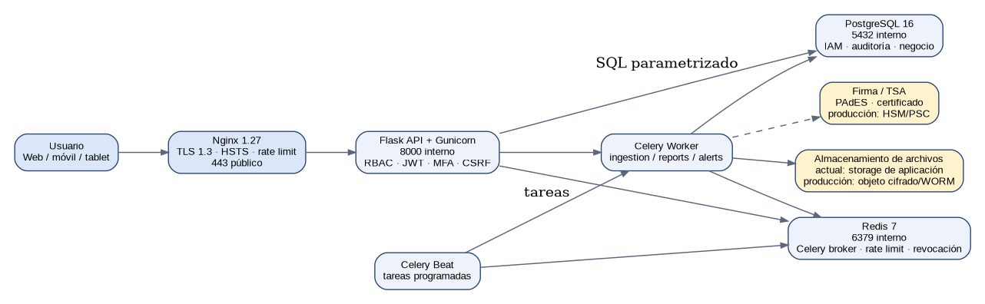
Figura A-1. Arquitectura técnica del entorno revisado.
El Compose revisado levanta seis servicios: db, redis, api, worker, beat y nginx. El único puerto publicado al host por el Compose es 443 en Nginx. PostgreSQL, Redis y Gunicorn permanecen dentro de la red de Docker.
- Nginx 1.27 termina TLS 1.3, agrega HSTS, limita solicitudes por IP y establece un máximo de carga de 200 MB.
- Flask corre mediante Gunicorn en 0.0.0.0:8000; ese puerto no se publica al host en el Compose.
- PostgreSQL 16 utiliza el volumen persistente pgdata y escucha internamente en 5432.
- Redis 7 utiliza autenticación mediante REDIS_PASSWORD y funciona internamente en 6379.
- Celery Worker procesa las colas ingestion, reports y alerts.
- Celery Beat ejecuta tareas programadas y utiliza un schedule en /tmp para evitar problemas de permisos.
- El Dockerfile crea el usuario Linux app con UID 10001 y ejecuta la aplicación como usuario no root.

A.2 Fronteras de red y exposición
Componente | Puerto | Exposición en Compose | Observación
Nginx | 443/TCP | Publicado | Entrada HTTPS
Flask/Gunicorn | 8000/TCP | Solo red Docker | No publicar directamente
PostgreSQL | 5432/TCP | Solo red Docker | No publicar directamente
Redis | 6379/TCP | Solo red Docker | No publicar directamente
Celery Worker | N/A | Solo red Docker | Procesamiento
Celery Beat | N/A | Solo red Docker | Programación

A.3 Modelo lógico de la base de datos
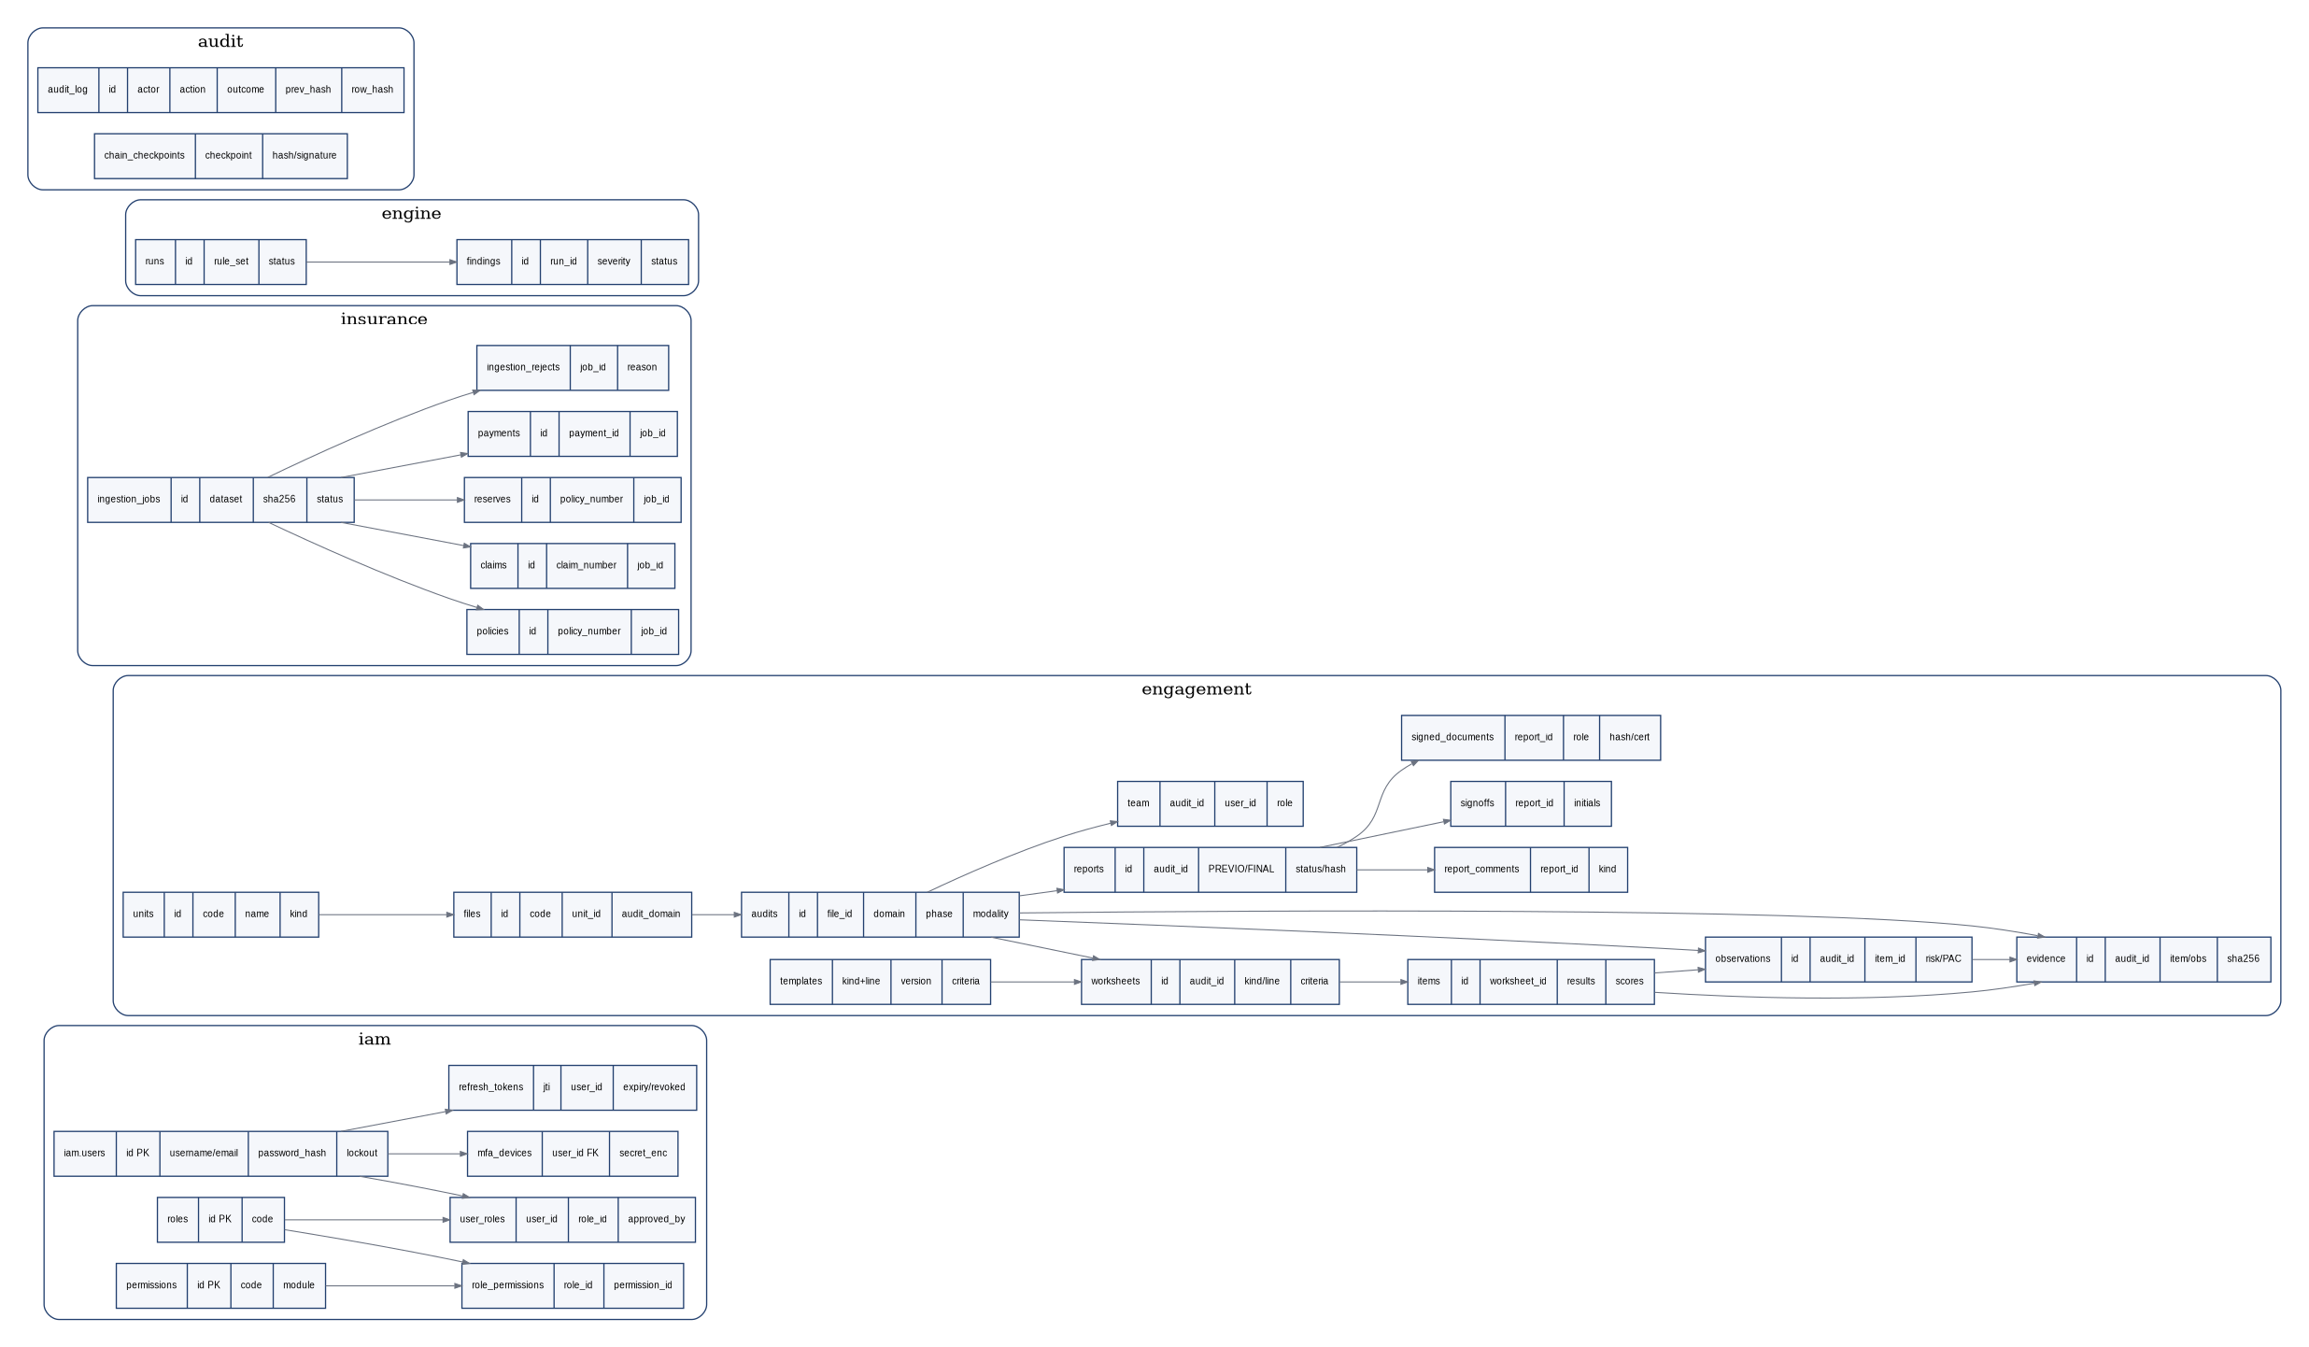
Figura A-2. Mapa lógico de PostgreSQL. El diagrama resume las relaciones principales entre IAM, engagement, insurance, engine y audit.
La base de datos está organizada por esquemas funcionales, lo que facilita separar permisos, respaldos, análisis y controles de seguridad.
- iam: usuarios, MFA, roles, permisos, asignaciones, conflictos SoD y refresh tokens.
- audit: audit trail con hash encadenado y checkpoints.
- insurance: pólizas, siniestros, reservas, pagos y trabajos de ingesta.
- staging: recepción/normalización temporal de datos masivos.
- engine: ejecución del motor de reglas y hallazgos.
- engagement: expedientes, auditorías, cédulas, ítems, observaciones, evidencias, informes y firmas.
- reporting: documentos de salida y firma.
- compliance: listas de control LC/FT.
- admin: parámetros y metadatos de respaldo.

A.4 Detalle de relaciones de auditoría
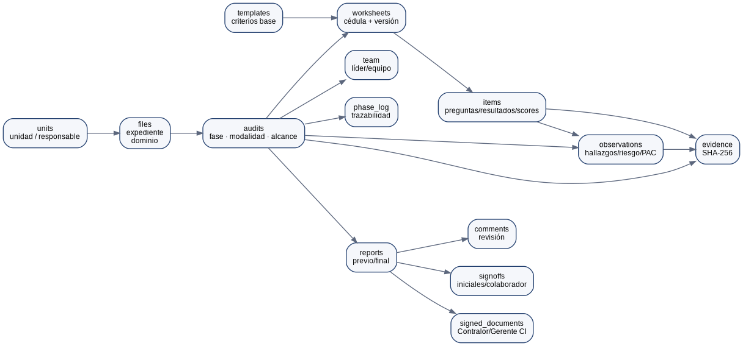
Figura A-3. Relaciones del módulo engagement.
La relación funcional principal es: unidad → expediente → auditoría → cédulas → ítems → observaciones/evidencias → informes → firmas. La tabla audits incorpora audit_domain para separar GENERAL, FINANCIERA y SISTEMAS.
- engagement.files.unit_id referencia engagement.units.
- engagement.audits.file_id referencia engagement.files.
- engagement.team.audit_id referencia engagement.audits y user_id referencia iam.users.
- engagement.worksheets.audit_id referencia engagement.audits y conserva copia de criterios/versiones.
- engagement.items.worksheet_id referencia engagement.worksheets.
- engagement.observations.audit_id e item_id relacionan hallazgos con auditoría e ítem.
- engagement.evidence puede relacionarse con auditoría, ítem y observación; registra SHA-256 y object_key.
- engagement.reports.audit_id referencia la auditoría y diferencia PREVIO/FINAL.
- engagement.signed_documents mantiene hashes del documento, certificado y sujeto firmante.

A.5 Flujo de autenticación y sesión
Figura A-4. Flujo de autenticación revisado.
- La contraseña se valida mediante Argon2id.
- La cuenta queda sometida a bloqueo progresivo por fallos.
- Sin MFA confirmado se genera un challenge de corta duración sin permisos.
- El secreto TOTP se almacena cifrado con AES-256-GCM a nivel de aplicación.
- La sesión utiliza cookies HttpOnly y SameSite=Strict, con protección CSRF.
- Los refresh tokens se gestionan por familias y la reutilización de un token permite revocar la familia.
- Las operaciones críticas requieren step-up de MFA reciente.
- Las acciones se registran en el audit trail.

A.6 Flujo de datos de una auditoría
Figura A-5. Ciclo de datos de auditoría.
El ciclo se organiza en Planificación → Trabajo de Campo → Informe. El expediente identifica la unidad y el dominio; la auditoría registra modalidad, objetivos, alcance, procedimientos, equipo y fechas.
- Las cédulas guardan la versión de criterios utilizada al crearse.
- El auditor puede registrar resultados automáticos/manuales y excepciones por recepción de información.
- Las evidencias son append-only y llevan SHA-256.
- Los informes tienen estados DRAFT, SENT, IN_REVIEW, RETURNED, APPROVED y SIGNED.
- La aprobación final mantiene doble control: el aprobador no puede ser el creador del informe.
- Los documentos firmados registran hashes y metadatos del certificado.

A.7 Flujo específico de Auditoría de Sistemas
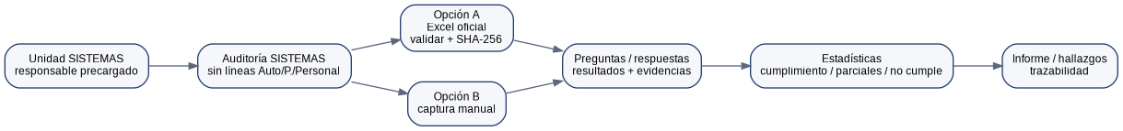
Figura A-6. Flujo funcional previsto para la cédula de Sistemas.
La auditoría de Sistemas es un dominio separado y no debe utilizar las líneas Auto, Patrimonial y Personal. La unidad y el responsable proceden del catálogo de unidades.
- Entrada A: cargar el Excel oficial de preguntas, validarlo, registrar su hash y convertir sus preguntas a la estructura interna.
- Entrada B: crear/capturar las preguntas manualmente.
- Ambas entradas deben terminar en la misma estructura de preguntas/respuestas.
- Las estadísticas deben ser reproducibles a partir de las respuestas almacenadas.
- El auditor de Sistemas y su jefe solo deben consultar el dominio SISTEMAS; la API debe seguir imponiendo esta regla.
- La interfaz puede ocultar opciones de otros dominios, pero el control definitivo debe permanecer en el backend.

A.8 Catálogo de unidades de Sistemas
- SISTEMAS — JEFE SISTEMAS
- PRUEBAS Y CERTIFICACIONES — JEFE DE PRUEBAS Y CERTIFICACIONES
- SISTEMA EMPRESAS — JEFE DE SISTEMA EMPRESAS
- SERVIDORES Y BASE DE DATOS — JEFE DE SERVIDORES Y BASE DE DATOS — Juan Mercado
- REDES Y TELECOM. — JEFE DE REDES Y TELECOM. — Angel Aparicio
- MICROINFORMÁTICA — JEFE DE MICROINFORMÁTICA — Moises Ramirez
- CIBERSEGURIDAD — JEFE DE CIBERSEGURIDAD — Angel Yánez
- GERENTE DE SISTEMAS — GERENTE DE SISTEMAS — Carla de Oliveira
- VICE PRESIDENCIA TI — VICE PRESIDENCIA TI — Edgar Rodriguez

A.9 Cómo se levanta SICAS en el entorno Docker actual
Los siguientes comandos corresponden al esquema utilizado durante la revisión. No ejecutar docker compose down -v sobre un entorno que contenga información que deba conservarse.
cd /Users/macbook/Documents/Proyectos/SICAS
docker --version
docker compose version
docker ps
ls -l infra/docker/secrets/pg_pass
docker compose -f infra/docker/docker-compose.yml build api worker beat
docker compose -f infra/docker/docker-compose.yml up -d
docker compose -f infra/docker/docker-compose.yml ps
Orden lógico de arranque: PostgreSQL/Redis → API → Worker/Beat → Nginx. Compose gestiona las dependencias declaradas, pero Ciberseguridad/Operaciones debe validar health checks y disponibilidad real antes de declarar el servicio operativo.

A.10 Migraciones en base existente
El volumen pgdata es persistente. Los SQL montados en /docker-entrypoint-initdb.d no se vuelven a ejecutar automáticamente cuando ya existe la base. Para una migración nueva se utiliza ejecución explícita.
docker compose -f infra/docker/docker-compose.yml cp \
sql/009_auditoria_independiente_rbac.sql \
db:/tmp/009_auditoria_independiente_rbac.sql
docker compose -f infra/docker/docker-compose.yml exec -T db \
psql -U postgres -d contraloria \
-v ON_ERROR_STOP=1 \
-f /tmp/009_auditoria_independiente_rbac.sql
Para una instalación nueva, los scripts SQL iniciales se montan en el contenedor PostgreSQL. Para producción, cada migración debe registrarse con versión, checksum, responsable, respaldo previo, ventana de cambio y evidencia de ejecución.

A.11 Construcción y reinicio de componentes de aplicación
docker compose -f infra/docker/docker-compose.yml build api worker beat
docker compose -f infra/docker/docker-compose.yml up -d api worker beat
docker compose -f infra/docker/docker-compose.yml logs --tail=50 api
docker compose -f infra/docker/docker-compose.yml logs --tail=50 worker
docker compose -f infra/docker/docker-compose.yml logs --tail=50 beat
docker compose -f infra/docker/docker-compose.yml logs --tail=50 nginx
Cuando solo cambia Python/JS/CSS incluido en la imagen de aplicación, el servicio afectado debe reconstruirse. Nginx no necesita reconstruirse si solo se cambia la imagen de aplicación; sí requiere reinicio si cambia su configuración montada o certificados.

A.12 Bootstrap y administración de usuarios
El primer usuario administrativo y el Contralor se crean mediante bootstrap porque al comienzo todavía no existe un aprobador para el doble control.
docker compose -f infra/docker/docker-compose.yml exec api \
python scripts/bootstrap_admin.py \
--username admin \
--email admin@empresa.com \
--name "Administrador SICAS" \
--role SYS_ADMIN
docker compose -f infra/docker/docker-compose.yml exec api \
python scripts/bootstrap_admin.py \
--username contralor \
--email contralor@empresa.com \
--name "Contralor SICAS" \
--role CONTRALOR
Después del bootstrap, los roles especializados deben asignarse mediante el mecanismo normal de solicitud/aprobación. No se recomienda insertar manualmente asignaciones de usuarios en iam.user_roles fuera de un procedimiento de emergencia documentado.

A.13 Comprobaciones operativas
# Estado de servicios
docker compose -f infra/docker/docker-compose.yml ps
# Entrada HTTPS
curl -k -i https://localhost/
# Logs API
docker compose -f infra/docker/docker-compose.yml logs --tail=50 api
# Roles especializados
docker compose -f infra/docker/docker-compose.yml exec -T db \
psql -U postgres -d contraloria -c "
SELECT id, code, description
FROM iam.roles
WHERE code IN (
'AUDITOR_FINANCIERO',
'JEFE_AUDITORIA_FINANCIERA',
'AUDITOR_SISTEMAS',
'JEFE_AUDITORIA_SISTEMAS'
)
ORDER BY id;"
# Dominios de expedientes
docker compose -f infra/docker/docker-compose.yml exec -T db \
psql -U postgres -d contraloria -c "
SELECT code, title, audit_domain
FROM engagement.files
ORDER BY created_at DESC;"
Un 404 de /.well-known/appspecific/com.chrome.devtools.json puede aparecer por solicitudes del navegador Chrome y no implica por sí mismo una falla de SICAS.

A.14 Seguridad de red y configuración Nginx
- TLS configurado en Nginx con TLSv1.3.
- HSTS configurado con includeSubDomains.
- Rate limiting: 20 solicitudes/segundo por IP, burst 40.
- client_max_body_size: 200m.
- X-Request-ID se propaga al backend.
- X-Forwarded-For y X-Forwarded-Proto se envían a Flask.
- La API no se expone directamente al host.
La configuración revisada no contiene un WAF dedicado. Si Ciberseguridad exige WAF, debe ubicarse delante de Nginx o sustituir/fortalecer la capa perimetral según la arquitectura corporativa.

A.15 Secretos, certificados y claves
- `.env` debe existir solo como configuración local/gestionada; no debe versionarse ni incluir valores reales en documentación.
- La contraseña de PostgreSQL se inyecta mediante Docker secret `pg_pass`.
- Redis utiliza REDIS_PASSWORD.
- La clave TLS privada se monta en Nginx; en producción debe tener permisos mínimos y gestión de secretos corporativa.
- SICAS_KEYS gestiona el anillo de claves de cifrado de aplicación.
- La clave privada Ed25519 del checkpoint debe estar separada de la base de datos; HSM es la opción recomendada para producción.
- JWT_SECRET_KEY y SECRET_KEY deben rotarse según política de gestión de claves.
Durante el desarrollo se llegó a utilizar un permiso de lectura amplio sobre la llave TLS para resolver el acceso del contenedor. Esto debe considerarse una configuración temporal de desarrollo: en producción no se debe usar 0644 para una clave privada.

A.16 Persistencia, backup y recuperación
- PostgreSQL: volumen pgdata.
- Redis: estado operativo; no debe considerarse repositorio primario de negocio.
- Evidencias/PDF: deben migrarse a almacenamiento de objetos cifrado con retención WORM para producción.
- Backups deben cifrarse, segregarse y probarse mediante restauración.
- Debe definirse RPO/RTO formal.
- El administrador que opera producción no debería ser el único que pueda borrar los backups.
- Debe existir evidencia de pruebas de recuperación antes de la puesta en producción.

A.17 Controles de integridad del audit trail
- audit.audit_log es particionado por rango temporal y tiene partición DEFAULT.
- Cada fila incorpora prev_hash y row_hash.
- El hash se calcula con SHA-256 y una definición única en PostgreSQL.
- Un advisory lock serializa la generación de la cadena.
- Triggers bloquean UPDATE, DELETE y TRUNCATE.
- La aplicación tiene privilegio INSERT sobre audit.audit_log; lectura se separa mediante audit_reader.
- La verificación de cadena debe ejecutarse periódicamente y su resultado debe quedar evidenciado.
- La clave de anclaje debe mantenerse fuera del mismo dominio de confianza de PostgreSQL.

A.18 Matriz de controles para Ciberseguridad
Área | Implementado | Evidencia | Acción recomendada
Identidad | MFA, Argon2id, lockout, refresh rotation | app/modules/auth | Validar contra IdP corporativo si aplica
Autorización | RBAC + SoD + dominio | app/core/security + engagement | Revisión periódica de privilegios
Perímetro | TLS 1.3 + HSTS + rate limit | infra/nginx/sicas.conf | WAF/DDoS corporativo
Base de datos | FK/CHECK + separación de esquemas | sql/*.sql | Cifrado de datos sensibles
Trazabilidad | Hash chain + append-only | sql/001_iam_audit.sql | Anclaje externo/HSM
Evidencias | SHA-256 + metadata | engagement.evidence | Object storage + WORM
Firma | Hash/certificado/PAdES diseñado | engagement.signed_documents | Certificado/TSA/HSM reales
Dependencias | requirements + Docker | Dockerfile | SCA continuo
Código | Tests unitarios existentes | tests/ | SAST + revisión de código
Continuidad | Volumen DB | docker-compose.yml | Backup/restore + RPO/RTO

A.19 Pruebas que Ciberseguridad debería ejecutar
- Escaneo de puertos: comprobar que 5432, 6379 y 8000 no sean accesibles desde segmentos no autorizados.
- Intento de acceso directo al backend Flask desde fuera de la red Docker.
- Prueba RBAC cruzada: AUDITOR_SISTEMAS intentando consultar FINANCIERA y viceversa.
- Prueba de modificación de audit.audit_log: UPDATE/DELETE/TRUNCATE deben fallar.
- Prueba de reutilización de refresh token.
- Prueba de lockout por contraseña y MFA.
- Prueba CSRF y atributos de cookies.
- Prueba de cargas superiores a 200 MB.
- Prueba de hash de evidencias modificadas.
- Prueba de doble control en roles y aprobación de informes.
- Prueba de restauración de backup PostgreSQL.
- Pentest web/API y análisis SAST/SCA.
- Prueba de continuidad ante caída de Redis, worker, API y PostgreSQL.
- Revisión de permisos del certificado TLS y secretos.

A.20 Pendientes antes de producción
Prioridad | Pendiente | Estado | Criterio de cierre
Alta | Gestión corporativa de secretos | Pendiente | Secret Manager/Vault y rotación documentada
Alta | TLS privado | Pendiente | Permisos mínimos y custodia corporativa
Alta | WAF/DDoS | Pendiente | Arquitectura aprobada por Ciberseguridad
Alta | Firma/HSM/TSA | Pendiente | Certificado real, TSA y validación jurídica/técnica
Alta | Backup/RPO/RTO | Pendiente | Restauración exitosa documentada
Alta | Pentest/SAST/SCA | Pendiente | Hallazgos tratados o aceptados formalmente
Media | Cifrado de columnas sensibles | Pendiente | Cifrado e índice ciego implementados
Media | Cuestionario Sistemas Excel/manual | En desarrollo | Importación, captura y estadísticas probadas
Media | Pruebas E2E HTTP | Pendiente | Suite ejecutada contra stack Docker

A.21 Conclusión técnica para Ciberseguridad
La implementación revisada presenta una arquitectura coherente de aplicación web empresarial, con separación de servicios, persistencia PostgreSQL, procesamiento asíncrono, autenticación multifactor, RBAC, segregación de funciones y trazabilidad de eventos. La separación de auditoría por dominio —incluyendo Sistemas y Financiera— se aplica en la capa de servidor y no solamente en el frontend.
El entorno actual debe clasificarse como desarrollo/QA. No debe considerarse automáticamente una instalación productiva segura por el hecho de disponer de TLS, MFA y controles de base de datos. La aprobación productiva debe quedar condicionada a los controles de infraestructura, secretos, WAF, almacenamiento, firma, backup, pruebas de seguridad y continuidad descritos en este anexo.

A.22 Evidencia de archivos y componentes revisados
- infra/docker/docker-compose.yml
- infra/docker/Dockerfile
- infra/nginx/sicas.conf
- sql/001_iam_audit.sql
- sql/002_insurance_engine_reporting.sql
- sql/003_rbac_seed.sql
- sql/004_auth_admin_integrity.sql
- sql/005_grants.sql
- sql/006_modules.sql
- sql/007_engagement.sql
- sql/008_auditoria_independiente_roles.sql
- app/core/security/
- app/modules/auth/
- app/modules/engagement/
- app/modules/audit_engine/
- app/modules/ingestion/
- app/modules/reporting/
- docs/ARQUITECTURA.md
- docs/SEGURIDAD.md
- docs/RBAC_MATRIX.md
- docs/INICIO.md
Documento ampliado para revisión de Ciberseguridad. Las afirmaciones de estado productivo deben validarse nuevamente durante la ventana de certificación.

